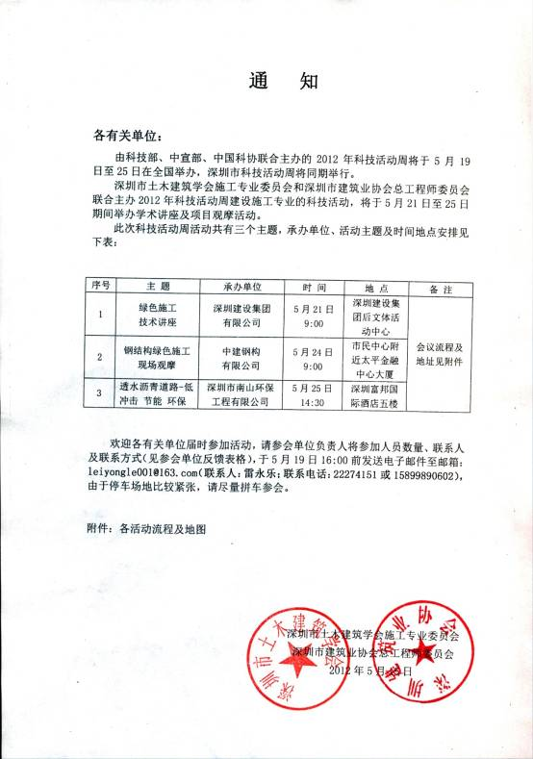

注：因中建钢构有限公司太平金融中心大厦观摩场地有限，现改为T3航站楼项目观摩，具体地点及乘车方式见附件。

参会单位反馈表
单位名称 | 负责人 | 联系方式 | 参会人数 | 备注（来车数量）

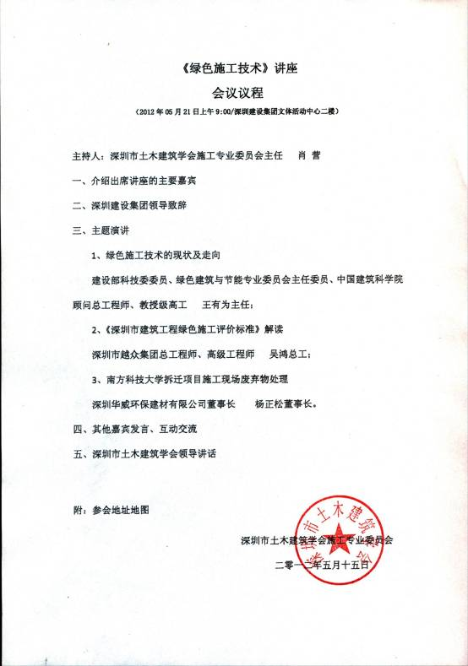

《绿色施工技术》讲座地址示意图
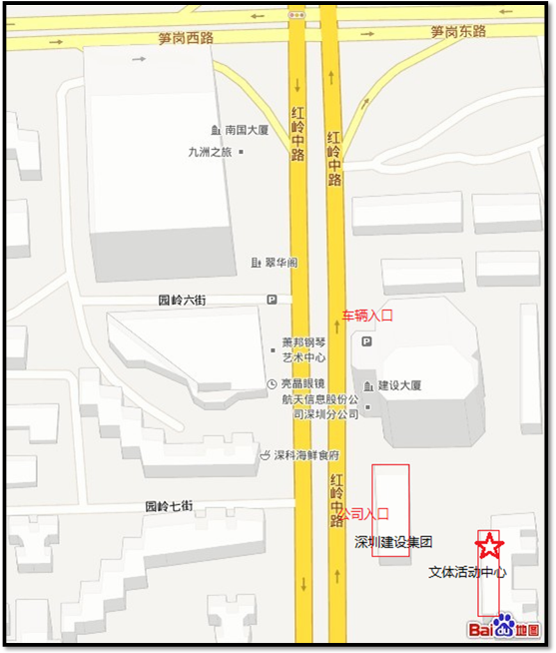


注：会议地点在深圳建设集团办公楼后面
深圳建设集团
文体活动中心

“钢结构绿色施工现场观摩”
（2012年05月24日上午9:00/深圳机场T3航站楼）

- 活动主题：《钢结构绿色施工现场观摩》
制作部分展板、部分实物模型和施工现场观摩结合，通过几位引导员的讲解，对我司在钢结构领域的技术特点和优势进行简单介绍，着重对钢结构绿色施工的具体做法和措施进行交流和讨论。
- 活动时间
2012年5月24日上午9：30——11：30
- 活动人员
根据协会收集反馈意见的情况确定具体的人数，初步按照100人进行策划
- 活动地点及行程安排
深机机场T3航站路钢结构项目部
（行车路线图参见附表1）
（观摩区示意图参见附表2）
24日早上8:30统一乘大巴车出发前往T3项目部
（大巴车等候位置见附图3）
- 具体流程和内容
序号 | 时间 | 观摩地点 | 观摩内容 | 备注
1 | 9：30-10:00 | T3项目  现场施工区 | 由讲解员配合展板和实物模型简介中建钢构的技术优势和部分专利技术 | 戴立先  （总工程师）
2 | 10:00-11:00 | T3项目  现场施工区 | 根据清理好的路线，对T3钢结构施工情况进行现场观摩 | 戴立先  （总工程师）
3 | 11:00 | T3项目  现场施工区 | 协会领导现场讲话（提供设备）。拍照合影留念，返程 | 协会领导

深圳市土木建筑学会施工专业委员会
二零一二年五月十五日

附图1
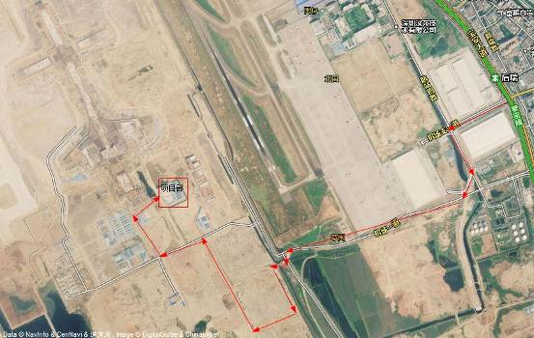

附图2

附图3
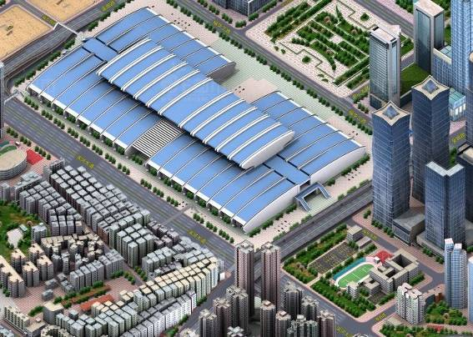
大巴车等候位置
大巴车等候位置：深圳市福田区会展中心东大门

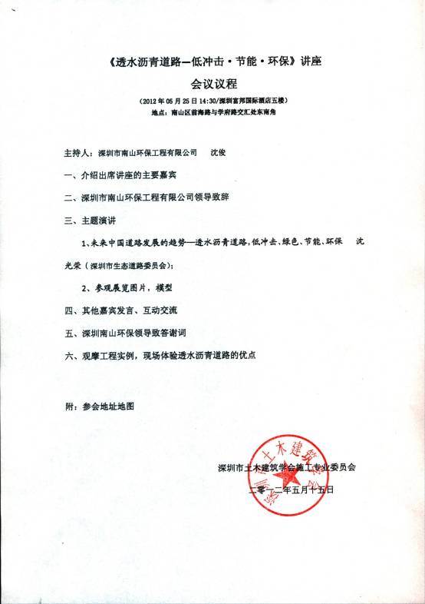

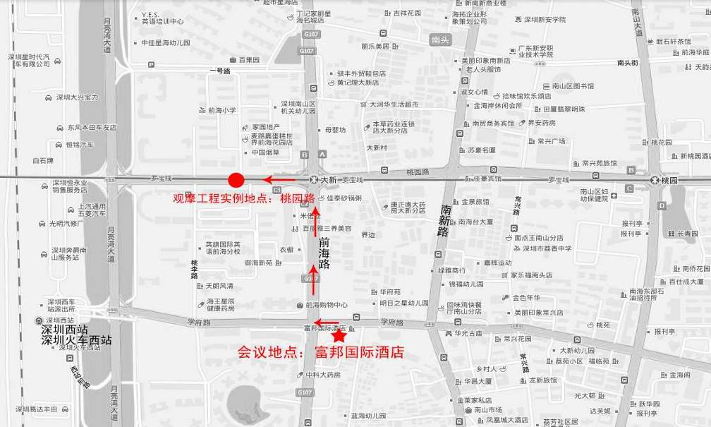
《透水沥青道路—低冲击·节能·环保》讲座地址示意图

